Элективное занятие в 10-м классе по теме
"Расположение корней квадратного уравнения
относительно заданной точки" 09.12.2014
Раздел программы: квадратные уравнения с параметрами.
Тема занятия: Расположение корней квадратного уравнения относительно заданной точки.
Форма занятия: занятие-исследование.
Объект исследования: квадратные уравнения с параметрами.
Предмет исследования: корни квадратного уравнения с параметрами.
Методы обучения:
- словесно-иллюстративные;
- интерактивные;
- исследовательские;
- практические.
Оборудование: мультимедийное оборудование, презентация, программа
SMART Board, карточки с теоретическим материалом
урока, карточки с домашней работой.
Форма организации учебной деятельности:
- фронтальная;
- индивидуальная.
Цели занятия (для учителя):
Образовательная: усовершенствование знаний, умений и навыков решения уравнений с параметрами:
- повторить свойства графика квадратичной функции у = aх² + bх + с,
а ≠ 0;
- рассмотреть алгоритм решения квадратного уравнения с параметром в котором поставлено условие для корней х₁ и х₂;
- применять алгоритм для решения уравнений с параметром с поставленными условиями.
Развивающая:
продолжить совершенствование логической работы: сравнение, анализ, синтез, индукция, дедукция, развитие грамотной математической речи, умения использовать информационные технологии для образования, самообразования и публичных выступлений, совершенствование навыков исследовательской работы.
Воспитательная: воспитание познавательного интереса к математике, воспитание наблюдательности.
Цели урока (для ученика):
- Закрепление знаний по теме: “Квадратные уравнения с параметрами”.
- Учиться навыкам исследовательской деятельности, самостоятельно добывать знания.
- Получить таблицу алгоритмов, которую будут использовать при решении различных заданий с параметрами.
План занятия
- Организационный момент.
а) вступительное слово учителя (слайд презентации 1).
2. Актуализация знаний учащихся.
- повторение определения квадратного уравнения, параметра;
- повторение зависимости решения квадратного уравнения от параметров;
- повторение свойств графика квадратичной функции, зависимость его от параметров.
Как может располагаться парабола в системе координат? Отчего это зависит? (слайд 1 презентации SMART Board).
3. Проверка домашнего задания.
- предлагалось определить при каком значении параметра система уравнений имеет 1, 2 или 3 решения (проверяется решение данного задания с помощью презентации SMART Board слайд 2)
Графический анализ задачи, опираясь на построенный рисунок. Вызываются ученики и они демонстрируют решение данного задания на экране.
- Проверка знаний учащихся.
На прошлом занятии познакомились с некоторыми задачами с параметрами, которые сводятся к исследованию корней квадратного трехчлена ах²+bх+с . Привели схему решения таких задач.
С помощью компьютера задаются вопросы:
Используя график функции y=ax ²+bx+c, определите знак первого коэффициента а и
дискриминанта по готовым схемам. (слайд презентации 2)

- Закрепление изученного материала.

Используя теоретический материал прошлого занятия (были выданы карточки со схемами), решить задачи. (слайд презентации 3) Обсуждается аналитическая модель решения предлагаемых задач.

К доске вызываются три ученика решать уравнения с параметрами, остальные ребята разбиваются на три варианта и решают эти задачи тоже.
Ответы на доске учеников проверяют сами учащиеся, а потом сверяются решения уравнений с ответами на слайде. (слайд презентации 4)

- Постановка проблемы.
Относятся ли следующие задачи (слайд презентации 5) к данному типу решения уравнений с параметрами?
Учениками делается вывод, что эти задачи другого типа, отсюда следует проблема, как решить эти уравнения, и обозначается учителем новая тема занятия. Ставится цель и проговариваются задачи урока.
- Изучение нового материала.
Тема занятия: Расположение корней квадратного уравнения относительно заданной точки. (слайд презентации 6)
Решение многих задач с параметрами, так или иначе, связано с квадратным трехчленом, особенно с существованием корней и их расположением, т.е. дано квадратное уравнение с параметрами и поставлены условия расположения его корней относительно заданной точки. (слайд презентации 7)
Требуется определить, при каких значениях параметров корни данного уравнения удовлетворяют поставленным условиям.
Нас сегодня будет интересовать случай, когда парабола пересекает ось абсцисс в двух точках, т.е. квадратное уравнение ах²+bх+с=0 имеет два корня.
Возьмем на оси абсцисс произвольную точку М.
Давайте рассмотрим все случаи расположения точки М и корней квадратного уравнения х₁ и х₂ согласно условиям задач.
Проблема: исследовать взаимное расположение корней квадратного уравнения общего вида и составить таблицу, которую можно использовать для решения заданий с параметрами.
Вывод: 1) X₁>M, X₂>M 2) x₁<M, x₂<M 3) X₁<M<X₂
Рассмотрим первую задачу.
7.1 Исследовательская работа.
Ученики работают парами.
Описывают модель первой задачи.
Задание:
Построить графическую модель задачи, исследовать её и составить аналитическое описание условий для данного уравнения с параметром.
1) X₁>M, X₂>M

7.2 Выводы исследований.
Ученики делают выводы. Графическая модель:
x_{o}
М
у
x
x_{o}
у
М
Условия для решения квадратного уравнения с параметром относительно заданной точки:
Комментарии учителя с использованием компьютера. (слайд презентации 8)
Выводы по алгоритму решения первой задачи. (слайды презентации 9,10, 11)
Вместе вырабатываем (план) - алгоритм решения квадратного уравнения с параметром относительно заданных точек.
Алгоритм решения. (слайд презентации 12)
- Постановка проблемы.
- Путь решения.
- Составить математическую модель. (Ввести функцию.)
- Найти решение.
- Записать ответ.
Выдаются карточки с теоретическим материалом урока (теоремы).
Обсуждаются задачи №2 и №3 и предлагаются исследовать условия на параметры для их решения как домашнее задание. (слайды 14, 15)
- Домашнее задание. (слайд 16)
Исследовать и решить задачи, теоретически разобранные на уроке.
Предлагается просмотреть видеоурок на тему «Решение квадратных уравнений с параметром».
- Итог занятия.
– Что нового узнали?
– Чему научились?
Рассмотрели задания на решение квадратного уравнения с параметрами другого типа.
Решить уравнение с параметром – это значит установить соответствие, с помощью которого для каждого значения параметра указывается множество корней соответствующего уравнения.
Посмотрите на слайды (на слайдах 17-19 фотографии природы: горы, радуга, фонтан …). Что напоминают эти явления? Да, параболы. Мир парабол безграничен и описывается математическими моделями, которые мы исследовали на занятии.
- Приложения.

Скриншоты слайдов.
1.Задачи, рассматриваемые на уроке устно.
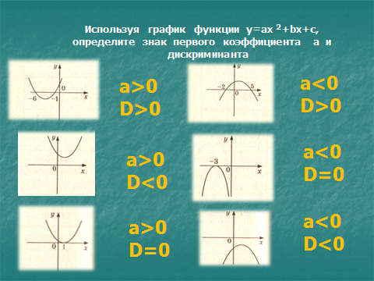
- Задачи для закрепления знаний предыдущего занятия.
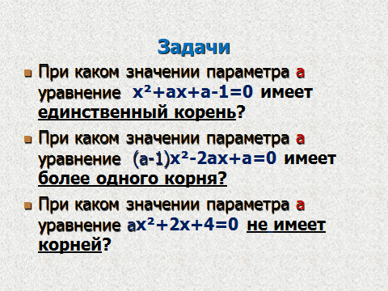
- Задачи для исследования в рамках новой темы занятия. 